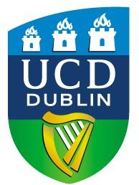
University College Dublin

天津大学与都柏林大学1+1+1项目申请步骤
第 一步 ：进入申请通道
输入网址 ：www.ucd.ie/apply进入申请通道；进入申请页面以后 ，请点击申请
按钮；系统将自动转入我的申请界面。新用户请使用常用 邮箱（便于接收学校发来的邮件）注册 一个 UCD 申请账号 ，并创立安全系数高的密 码。

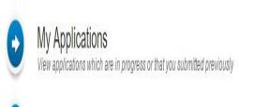

第二步 ：查找课程
注册完后登陆账号 ，利用“课程查找功能”快速找到你想要申请的课程。

例如 ，你想学习管理学硕士 ，那么你可以在搜索栏里输入”Management”，并选择全职 和授课型研究生 ，点击“Search”搜索；
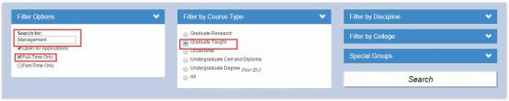
搜索结果出来后 ，你会看到许多与管理相关的课程 ，其中有 一个就是你想找的管理学
硕士 ，请点击“Apply”就能够轻松申请了。
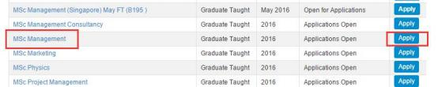

University College Dublin

备注 ：提醒大家 ，由于签证的限制 ，中国地区的学生一定要申请 Full-Time 全职研究生
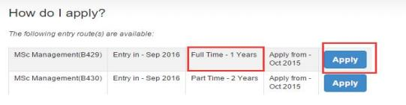
第三步: 开始你的申请
点击申请以后 ，系统会自动把你带到申请系统 ，进入以后你可以点击来编辑你的个人
资料 ，包括基本个人信息 ，学历背景 ，工作（实习）经验 ，基本问题等。

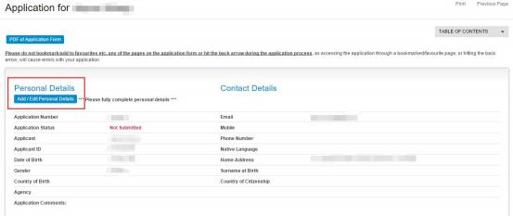

第四步 ：上传你的申请材料

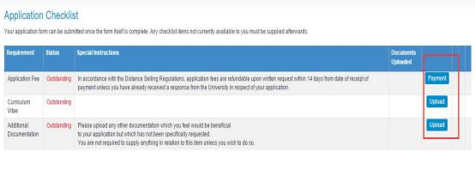
第五步 ：缴纳申请费用
请将你的姓名和申请号以及所在学校发送到 edar.yu@ucd.ie 我们会免除 60 欧元的申 请费用。

第六步 ：提交申请

University College Dublin

完成申请以后 ，在网页的最下方点击提交并同意 UCD 条款即可。

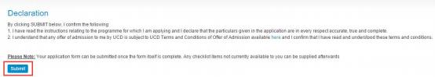

联系方式：
问题咨询邮箱：edar.yu@ucd.ie
电话： +86 10 5907 0406
微信： ucdedar

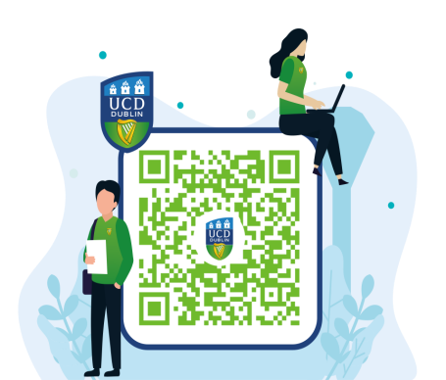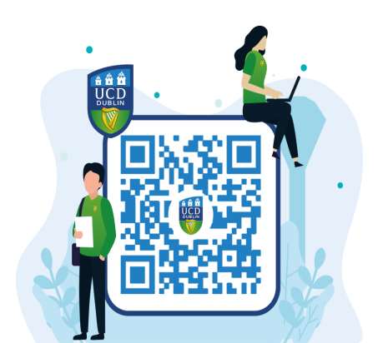
都柏林大学官方微信 都柏林大学官方微博

